BÁO CÁO KỸ THUẬT
SỰ CỐ NỔI VÀ DỤNG GHIM GỖ TRÊN SẢN PHẨM GỖ CAO SU
Nhà máy: Hành Mỹ | Ngày: 28/07/2026
Phòng Kỹ thuật & R&D — Công ty TNHH SX-TM Hóa Keo Bình Thạnh
I. MÔ TẢ SỰ CỐ
Lỗi kỹ thuật trong sự vụ khiếu nại của khách hàng là hiện tượng nổi và dựng ghim gỗ trên bề mặt sản phẩm gỗ cao su. Các sản phẩm bị lỗi có bề mặt rỗ, lộ thớ gỗ, xuất hiện các vết ghim gỗ không màu hoặc sẫm màu sau khi sơn, ảnh hưởng nghiêm trọng đến thẩm mỹ và chất lượng sản phẩm.

1.1. Sản phẩm đạt yêu cầu — Mẫu chuẩn
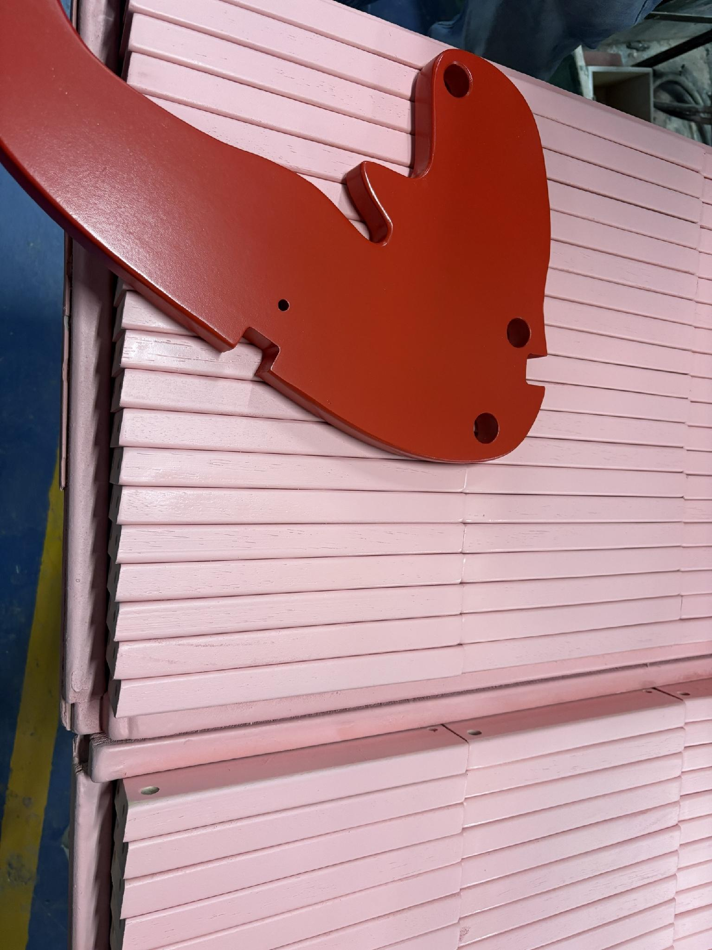
Hình 1: Sản phẩm đạt yêu cầu — bề mặt mịn, màu đỏ đồng đều, không lỗ ghim, các cạnh sắc nét
1.2. Sản phẩm bị lỗi — Hiện trạng bề mặt
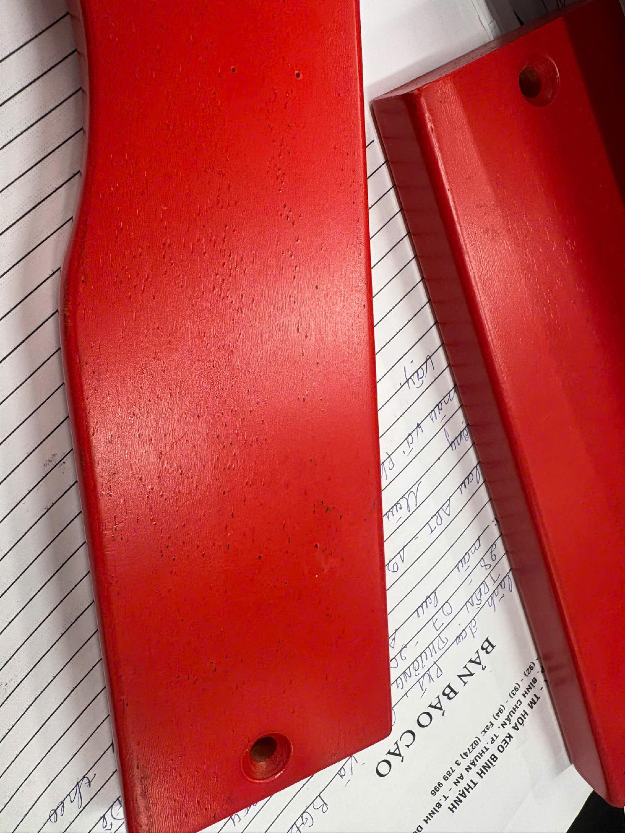
Hình 2: Sản phẩm bị lỗi — bề mặt rỗ (lỗ kim) trên diện rộng, nhiều chấm đen li ti, thớ gỗ bị lộ
II. PHÂN TÍCH NGUYÊN NHÂN & CƠ CHẾ LỖI
2.1. Quy trình sơn tiêu chuẩn
Theo tiêu chuẩn, quy trình sơn gỗ cao su tại Hành Mỹ gồm các bước:
- Chà nhám nền gỗ cao su (làm phẳng, mở thớ gỗ)
- Lăn 1-2 trục sơn UV không màu (tạo lớp cách ly)
- Lăn sơn nước (tạo màu nền)
- Phun tay sơn màu đỏ hệ nước (hoàn thiện)
Ở điều kiện bình thường, quy trình này cho bề mặt khá ổn và độ phủ cao.
2.2. Cơ chế phát sinh lỗi
Quá trình phát sinh lỗi kỹ thuật diễn ra theo các bước sau:
Bước 1 — Chà nhám ăn mất lớp UV bảo vệ
Tại công đoạn chà nhám (sau khi đã lăn lớp sơn UV không màu), thao tác chà nhám đã làm "ăn mất" lớp UV, khiến nền mộc của gỗ bị lòi hẳn lên.
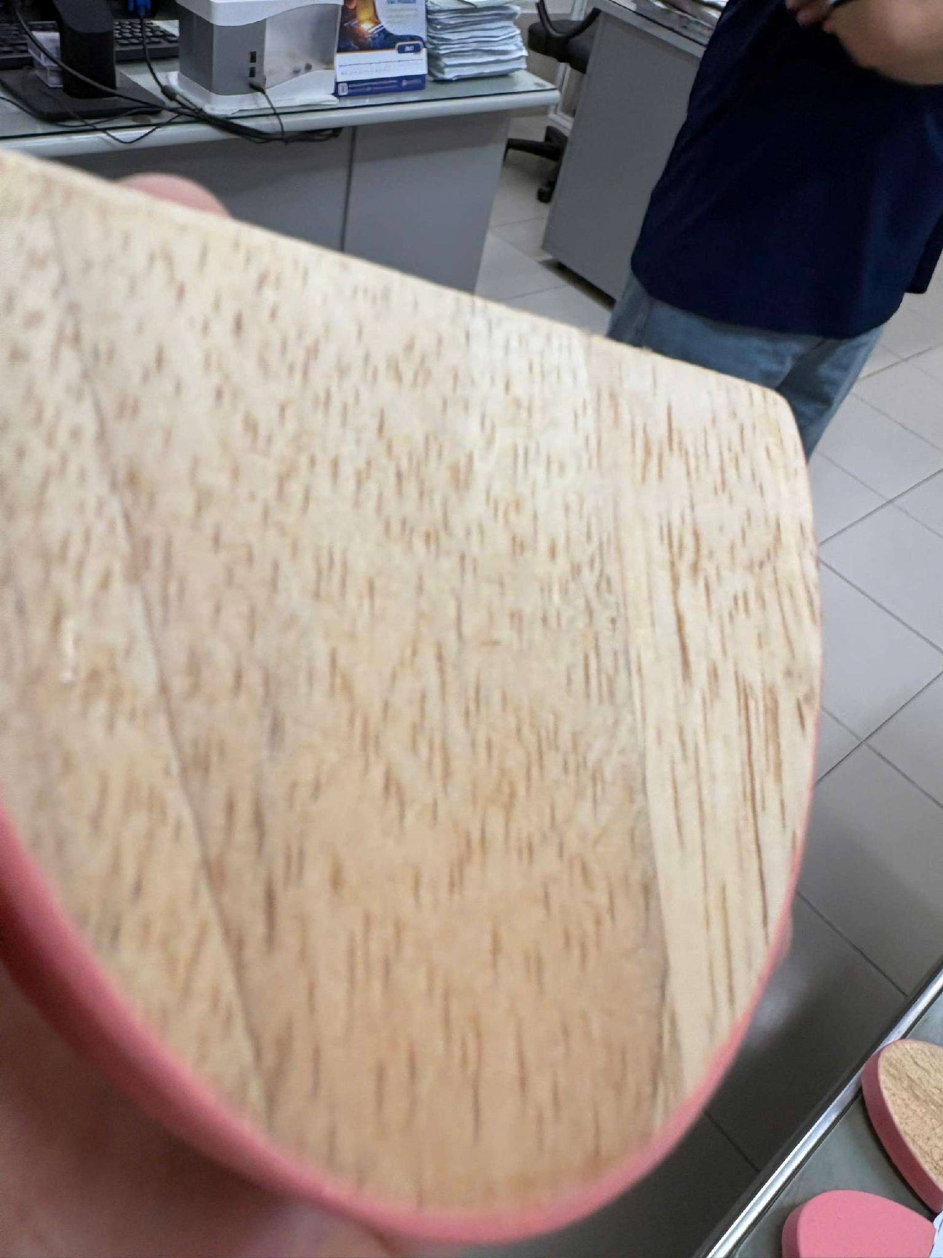
Hình 3: Bề mặt bị chà mất màng film UV — lộ thớ gỗ cao su, bề mặt rỗ, các lỗ ghim hở
Bước 2 — Sơn nước thấm vào gỗ, dựng ghim
Do nền gỗ không còn lớp UV bảo vệ, khi tiến hành lăn sơn nước, sơn thấm trực tiếp xuống bề mặt gỗ khiến cho các ghim gỗ bị dựng đứng lên.
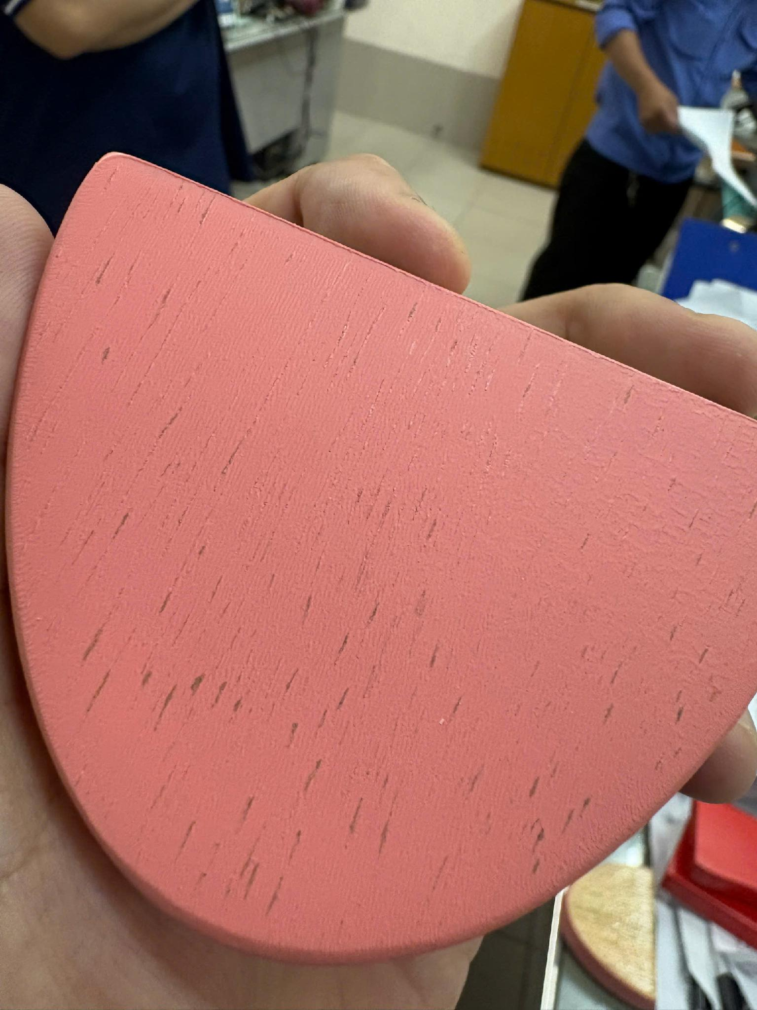
Hình 4: Sau khi chà mất UV + lăn sơn nước — sơn nước thấm vào gỗ, ghim gỗ dựng đứng, bề mặt rỗ lỗ chỗ
Bước 3 — Ma sát giữa các sản phẩm xếp chồng
Khi các sản phẩm lỗi này được xếp chồng lên nhau, sự ma sát giữa các bề mặt làm bung các ghim gỗ đang dựng, để lộ ra những vết ghim gỗ không màu.
Bước 4 — Phun màu làm dựng ghim lần hai
Ở công đoạn cuối, khi tiếp tục phun sơn màu hệ nước, sơn lại thấm vào những ghim gỗ đó và làm chúng dựng lên thêm lần nữa, tạo ra một bề mặt thành phẩm rất xấu.
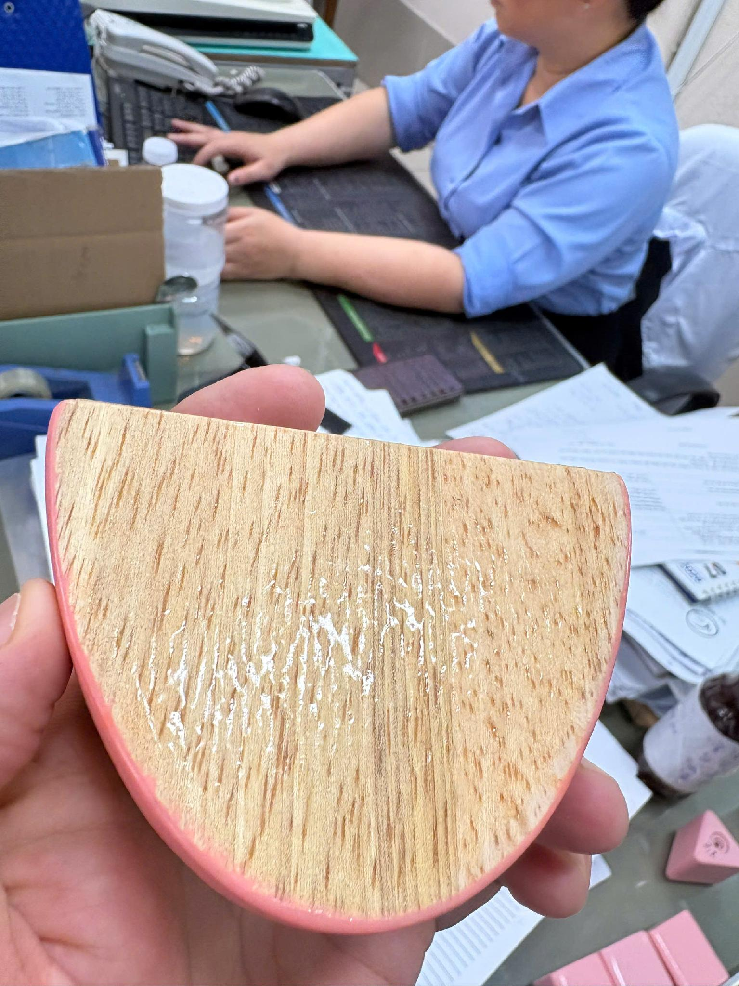
Hình 5: Bề mặt còn sót màng UV
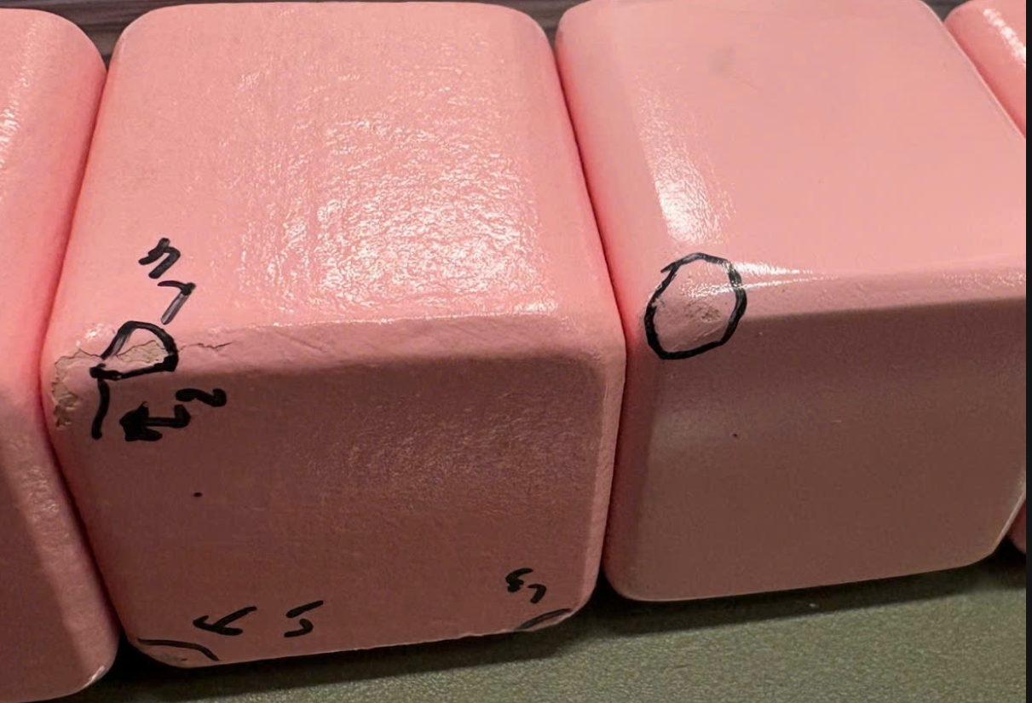
cùng mã sơn, Tumbling cho bề mặt sần và sơn giòn hơn
2.3. Kết luận chuyên môn
Đây là một lỗi rất phổ biến khi thi công sơn nước trên gỗ cao su (nước làm dựng ghim gỗ). Nguyên nhân gốc rễ là quá trình chà nhám đã bào mòn và "ăn mất" hoàn toàn lớp UV bảo vệ, khiến nền mộc của gỗ cao su bị lộ hẳn lên. Chính vì mất đi lớp màng cách ly này, sơn hệ nước ở các công đoạn tiếp theo đã thấm trực tiếp vào bề mặt gỗ mộc, gây ra hiện tượng dựng ghim gỗ (đặc biệt dễ xảy ra đối với gỗ cao su khi tiếp xúc với nước).
III. THÔNG SỐ KỸ THUẬT MÁY NHÁM THÙNG & PHƯƠNG PHÁP ĐIỀU CHỈNH
Nhà máy sử dụng máy nhám thùng (drum sander / wide belt sander) để chà nhám bề mặt gỗ cao su sau công đoạn lăn UV. Việc điều chỉnh đúng các thông số của máy nhám thùng là yếu tố then chốt để tránh chà thủng lớp UV bảo vệ. Dưới đây là bảng thông số kỹ thuật và khuyến nghị điều chỉnh:
3.1. Thông số máy nhám thùng — Bảng điều chỉnh
Thông số | Khoảng tối ưu | Cài đặt cho UV coat | Ảnh hưởng | Lưu ý
Tốc độ băng tải (Feed rate) | 6 — 10 m/phút | 8 m/phút | Nhanh quá → nhám không kịp mài; chậm quá → mài mòn sâu, ăn mất UV | Giảm tốc độ khi chà lớp có UV để hạn chế mài mòn
Áp lực chà (Sanding pressure) | 0.4 — 0.6 MPa | 0.3 — 0.4 MPa (giảm 25%) | Áp lực càng cao → càng dễ ăn mất UV | Giảm áp lực tối thiểu 25% khi chà qua lớp UV lót
Độ mịn giấy nhám (Grit) | P180 — P240 | P240 — P320 | Hạt càng mịn → càng ít ăn mòn UV | Dùng giấy nhám mịn hơn cho lần chà cuối sau UV
Độ dày cắt (Cut depth) | 0.1 — 0.3 mm/lần | ≤ 0.1 mm/lần | Cắt sâu → dễ chạm đến nền gỗ mộc | Không cắt quá 0.1mm mỗi lần khi chà lớp UV
Số lần chà (Pass count) | 2 — 3 lần | 1 — 2 lần nhẹ | Nhiều lần → tích lũy mài mòn | Chỉ chà đủ để phá bóng UV, không chà sâu
Tốc độ thùng nhám (Drum speed) | 1.400 — 1.800 RPM | 1.400 — 1.600 RPM | Tốc độ cao → lực cắt mạnh → ăn sâu | Giữ tốc độ thùng ở mức thấp khi chà UV coat
Độ ẩm gỗ (Wood moisture) | 8 — 12% | 8 — 10% | Ẩm cao → gỗ mềm → dễ bị xé rách thớ | Kiểm tra độ ẩm trước khi chà; gỗ cao su cần ≤10%

3.2. Quy trình chà nhám an toàn cho lớp UV (đề xuất)
Bước 1 — Kiểm tra độ dày lớp UV trước khi chà: Dùng thước đo độ dày màng ướt (wet film gauge) hoặc cảm quan bằng mắt để đảm bảo lớp UV đạt tối thiểu 20-30 micron. Nếu UV quá mỏng, cần lăn thêm 1 lớp.
Bước 2 — Giảm áp lực: Giảm áp lực chà từ 0.6 MPa xuống còn 0.3-0.4 MPa và đặt độ dày cắt tối đa 0.1mm/lần. Dùng giấy nhám P240-P320.
Bước 3 — Chà nhẹ tay: Tăng tốc độ băng tải lên 8-10 m/phút, giảm số lần chà xuống 1-2 lần, chỉ đủ để phá bóng bề mặt UV và tạo độ nhám cơ học cho lớp sơn nước bám dính.
Bước 4 — Kiểm tra sau chà: Kiểm tra bề mặt dưới ánh sáng mạnh hoặc dùng kính lúp 10x. Nếu thấy lộ gỗ (vùng mất UV), cần dừng ngay và điều chỉnh lại áp lực/số lần chà.
Bước 5 — Đo độ ẩm gỗ: Trước khi vào lò sấy UV hoặc trước khi lăn UV, đo độ ẩm gỗ phải đạt 8-10%. Gỗ cao su có độ ẩm cao (>12%) sẽ bị xé thớ khi chà và dễ dựng ghim khi gặp nước.

3.3. Bảng kiểm tra nhanh điều chỉnh máy nhám thùng
Chỉ số | Dấu hiệu lỗi | Hướng xử lý
Lực chà quá mạnh | Bề mặt bóng loáng nhưng xuất hiện vệt xước sâu | Giảm áp lực xuống 0.3-0.4 MPa; tăng tốc băng tải
Giấy nhám quá thô | Lộ rõ thớ gỗ sau chà, mất UV nhiều mảng | Chuyển sang P240-P320, giảm độ dày cắt
Tốc độ băng tải chậm | Cháy giấy nhám, vết nâu đen trên UV | Tăng tốc băng tải, giảm số lần chà
Gỗ ẩm cao | Bề mặt bị xé rách, thớ gỗ dựng sau lăn nước | Sấy gỗ trước khi vào dây chuyền, đo ≤10%

IV. LƯU Ý KHI LĂN SƠN VÀ PHUN SƠN ĐỂ TRÁNH LỖI DỤNG GHIM
4.1. Lưu ý khi lăn sơn UV (lớp cách ly)
Đảm bảo độ dày màng UV ướt tối thiểu 20-30 micron (khoảng 15-20 g/m²) để tạo lớp cách ly đủ dày. Nếu lăn quá mỏng, UV không đủ để bảo vệ gỗ khỏi thấm nước.
Tốc độ lăn UV: 6-10 m/phút, áp lực lô lăn 0.3-0.5 MPa. Kiểm tra độ phủ đều bằng mắt thường dưới đèn UV.
Sấy UV: Cường độ đèn 80-120 W/cm, thời gian sấy 3-5 giây. Kiểm tra độ khô bề mặt bằng cách chạm ngón tay — không dính ướt là đạt.
Có thể lăn 2 lớp UV để tăng độ dày và đảm bảo cách ly hoàn toàn, đặc biệt trên gỗ cao su có thớ to, nhiều lỗ ghim.
4.2. Lưu ý khi lăn sơn nước
CHỈ lăn sơn nước khi đã chắc chắn lớp UV còn nguyên vẹn, không bị chà thủng. Kiểm tra bằng cách nhỏ vài giọt nước lên bề mặt — nếu nước đọng lại thành giọt (không thấm) thì UV còn tốt; nếu nước thấm vào gỗ là UV đã bị mất.
Độ nhớt sơn nước: 20-30 giây (NK2). Nếu sơn quá lỏng (độ nhớt thấp) sẽ dễ thấm vào các vết xước nhỏ trên UV và gây dựng ghim.
Lăn 1-2 lớp mỏng (không lăn dày một lần). Mỗi lớp sơn nước nên có độ dày ướt 50-80 micron. Để khô liên lớp 30-60 phút ở nhiệt độ phòng.
Nếu phát hiện bề mặt bắt đầu có dấu hiệu dựng ghim (sần sùi, ráp tay) trong quá trình lăn, dừng ngay và kiểm tra lại lớp UV bên dưới.
4.3. Lưu ý khi phun sơn màu (hệ nước)
Áp suất súng phun: 2.0-2.5 bar, đầu phun Φ 1.3-1.5 mm, tia hình quạt. Áp suất quá cao làm sương sơn bắn mạnh vào bề mặt, dễ thấm sâu vào các vết nứt nhỏ trên UV.
Khoảng cách phun: 20-25 cm. Không phun quá gần (dễ làm sơn đọng, ngấm vào vết xước) hoặc quá xa (hạt sơn khô trước khi bám).
Sơn màu hệ nước phải được khuấy đều trước khi phun. Kiểm tra độ nhớt 25-35 giây (NK2) ở nhiệt độ phòng 25°C.
Phun 2-3 lớp mỏng (mỗi lớp 40-60 micron ướt), thời gian khô giữa các lớp 15-30 phút.
Nếu bề mặt phun ra bị rỗ (lỗ kim), nguyên nhân thường là: (1) UV bị mất → sơn thấm vào gỗ, (2) Sơn quá đặc → không dàn trải được, (3) Bề mặt bị nhiễm dầu/silicone.
V. GIẢI PHÁP XỬ LÝ VÀ PHÒNG NGỪA
5.1. Xử lý sản phẩm lỗi hiện tại
Bước 1: Chà nhám nhẹ toàn bộ bề mặt bị lỗi bằng giấy nhám P320-P400 để đánh bay các ghim gỗ đã dựng. Chú ý không chà quá sâu — chỉ đánh nhẹ trên bề mặt.
Bước 2: Lăn bổ sung 1 lớp UV lót mới (độ dày 20-30 micron) lên toàn bộ bề mặt đã chà nhám. Sấy UV với cường độ 100 W/cm, thời gian 3-5 giây.
Bước 3: Lăn sơn nước lại (nếu cần điều chỉnh màu nền) hoặc phun trực tiếp sơn màu đỏ hệ nước. Nếu lăn, đảm bảo lớp UV đã khô hoàn toàn.
Bước 4: Kiểm tra bề mặt sau sơn: nếu còn lỗ ghim, lặp lại từ bước 1. Nếu đạt, phun lớp sơn màu hoàn thiện.
5.2. Phòng ngừa triệt để — Quy trình chuẩn đề xuất
✅ Tạo màng cách ly hoàn hảo: Bắt buộc phải có một lớp sơn lót UV đủ dày (tối thiểu 20-30 micron khô) nhằm cách ly hoàn toàn bề mặt mộc của gỗ cao su. Đối với gỗ cao su thớ to, nên lăn 2 lớp UV.
✅ Kiểm soát lực chà nhám: Điều chỉnh máy nhám thùng với áp lực thấp (0.3-0.4 MPa), giấy nhám mịn (P240-P320), tốc độ băng tải 8 m/phút, và chỉ chà 1-2 lần nhẹ. Tuyệt đối không chà sâu hơn độ dày lớp UV.
✅ Kiểm tra liên tục: Dùng phương pháp nhỏ nước để kiểm tra lớp UV còn nguyên vẹn hay không trước khi lăn sơn nước. Nếu nước thấm vào gỗ, UV đã bị chà thủng — cần dừng và xử lý ngay.
✅ Kiểm soát môi trường: Duy trì độ ẩm gỗ 8-10%, nhiệt độ xưởng 25-30°C, độ ẩm không khí 50-65%. Tránh thi công sơn nước khi thời tiết ẩm ướt (độ ẩm >80%) vì gỗ cao su hút ẩm rất nhanh.
5.3. Checklist kiểm tra trước sản xuất
Hạng mục | Phương pháp kiểm tra | Đạt / Không đạt
Độ dày lớp UV lót | Wet film gauge / Cảm quan | ≥ 20 micron ướt
Lớp UV sau chà nhám | Nhỏ nước — thấm hay không | Không thấm
Độ ẩm gỗ cao su | Máy đo độ ẩm gỗ | 8 — 10%
Áp lực máy nhám | Đồng hồ áp suất | 0.3 — 0.4 MPa
Độ nhớt sơn nước | NK2 / Ford cup | 20 — 30 giây

VI. KẾT LUẬN
Sự cố nổi và dựng ghim gỗ trên sản phẩm gỗ cao su tại nhà máy Hành Mỹ có nguyên nhân gốc rễ từ công đoạn chà nhám làm ăn mất lớp UV bảo vệ. Khi mất lớp cách ly này, sơn hệ nước thấm trực tiếp vào gỗ, gây dựng ghim và tạo bề mặt rỗ, xấu.
Để phòng ngừa triệt để, nhà máy cần kiểm soát chặt ba yếu tố then chốt: (1) lớp UV lót phải đủ dày, (2) máy nhám thùng được điều chỉnh với áp lực thấp và giấy nhám mịn để không chà thủng UV, (3) kiểm tra lớp UV bằng phương pháp nhỏ nước trước khi lăn sơn nước. Khi duy trì được lớp UV cách ly hoàn toàn bề mặt gỗ, sơn nước ở các công đoạn sau sẽ không thể thấm trực tiếp xuống gỗ, từ đó ngăn chặn triệt để hiện tượng nổi và dựng ghim gỗ.
Bên cạnh đó, việc tuân thủ đúng thông số kỹ thuật của máy nhám thùng (tốc độ băng tải 6-10 m/phút, áp lực 0.3-0.4 MPa, grit P240-P320, độ dày cắt ≤0.1mm/lần) và kiểm soát độ ẩm gỗ (8-10%) là điều kiện tiên quyết để đảm bảo chất lượng bề mặt và tránh tái diễn sự cố.

════════════════════════════════════════════════════════════
Tài liệu kỹ thuật — Phòng R&D & Kỹ thuật
Công ty TNHH SX-TM Hóa Keo Bình Thạnh
Ngày: 28/07/2026

